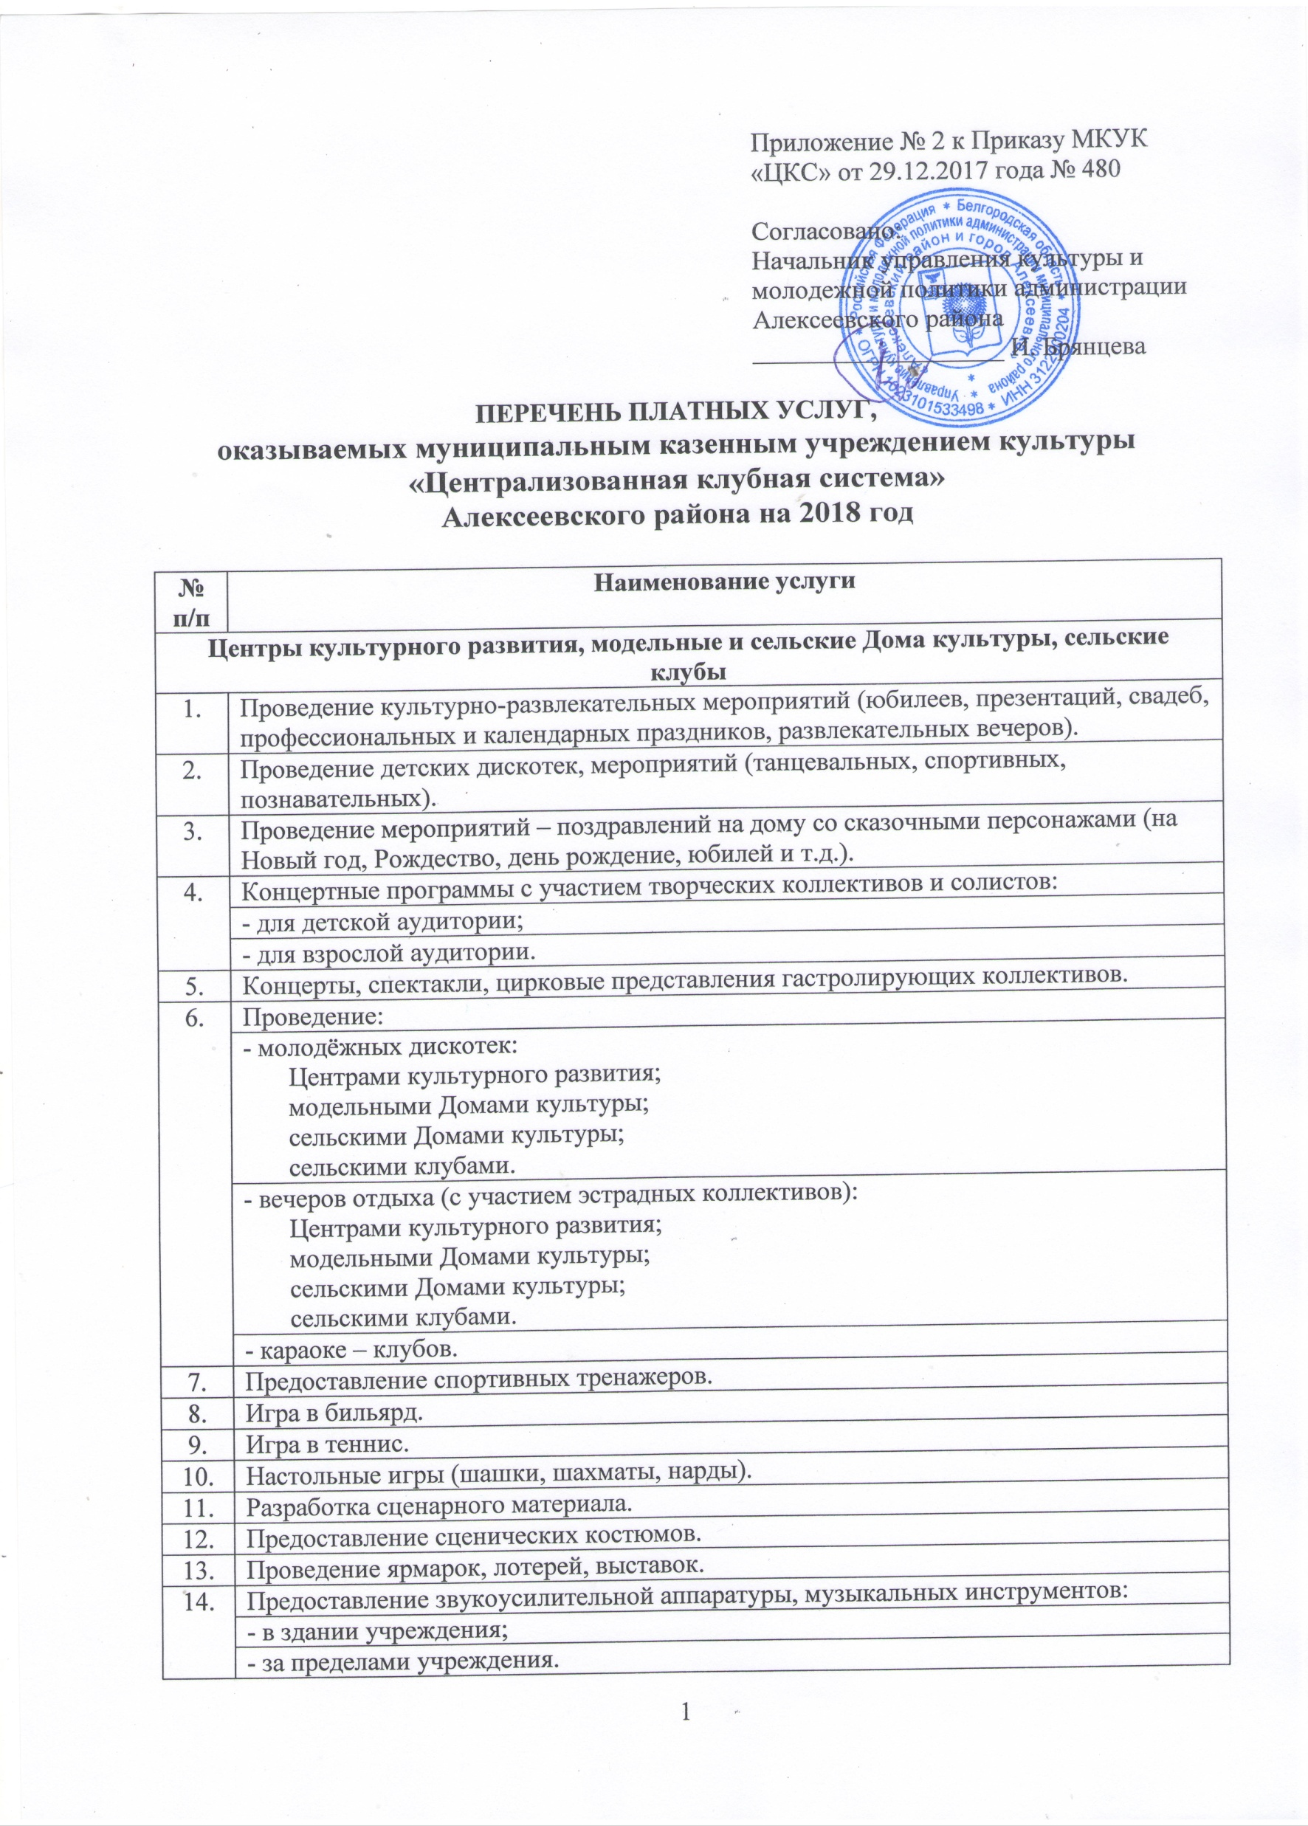

15. | Предоставление зрительного зала, фойе.
16. | Копировально-множительные услуги.
17. | Запись фонограмм к праздничным, театрализованным программам; концертным номерам.
18. | Театрализованное сопровождение туристических экскурсий.
19. | Предоставление спортивного инвентаря.
20. | Услуги ведущего
Музеи Алексеевского района
21.  22.  23. | Проведение экскурсий.  Фотографирование в музее.  Видеосъемка в музее.
24. | Работа с документами.
25.  26.  27. | Фотографирование документов.  Ксерокопия документов.  Выездная экскурсия
Историко-культурный центр «Усадьба «Удеревка» Станкевичей
28. | Отдых в беседках.
29. | Обеспечение дровами.

